**ATIVIDADE EC2**

Mauricio Santana dos Santos. RA: 01202091

[**NMON Visualizer**](http://moodle.bandtec.com.br/mod/resource/view.php?id=41770) **na instância EC2**

**1** – Acessar o serviço da EC2 na AWS

**2-** Executar uma instancia – Na etapa 6 durante a criação da instancia adicionar a regra “RDP”, além da SSH

**3-** Criar um par de chaves e fazer o download dela

**4-** Execute o comando ssh -i "CH20210422.pem" [ubuntu@ec2-34-228-192-224.compute-1.amazonaws.com](mailto:ubuntu@ec2-34-228-192-224.compute-1.amazonaws.com) dentro da pasta onde a sua chave se encontra, com as informações coerentes a sua instância.

**5-** Agora com o acesso na SSH, execute o comando sudo passwd ubuntu, e insira a senha do seu usuário utilizado.

**6-** E para que os pacotes funcionem e sejam atualizados, execute o comendo sudo apt update && sudo apt upgrade

**7-** Em seguida instale os protocolos RDP e GUI LXDE com o seguinte comando sudo apt-get install xrdp lxde-core lxde tigervnc-standalone-server -y

**8-** De Enter caso apareça alguma tela durante a instalação

**9 –** Adicionar IP da Instância criada na EC2 na Conexão de Area de trabalho Remota

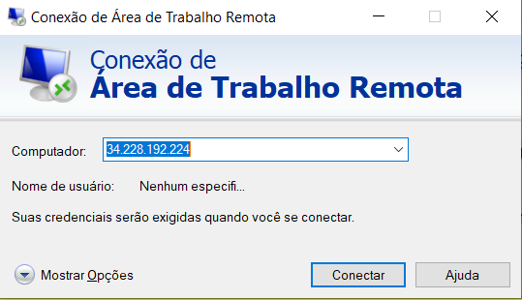

10- Inserir Usuario e senha na tela solicitada

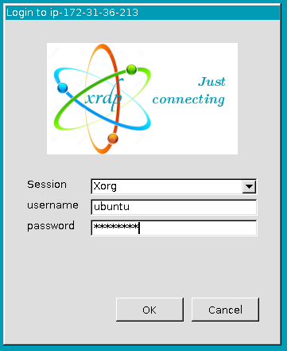

11- A Interface da VM será iniciada

